概要设计规格说明文档

1 引言

1.1 目的
该文档的目的是描述学生网上订餐系统项目的概要设计，其主要内容包括：
系统功能简介
系统结构设计
系统接口设计
数据设计
模块设计
界面设计

1.2范围
该文档定义了系统的结构和单元接口，但未确定单元的实现方法，这部分内容将在详细设计/实现中确定。

1.2.1 系统目标
开发一个让学生可以用手机订餐的系统，方便学生就餐，同时提高食堂的运作效率。

1.2.2 主要软件需求
Mysql
Eclipse
Jira
jenkins

1.3缩写
无

1.4参考资料
《数据库原理及应用实用教程》 清华大学出版社
《软件工程—理论与实践》 人民出版社
《JSP项目开发》 清华大学出版社
《软件工程导论第六版》 清华大学出版社

2 数据设计

2.1数据流图

2.1.1 整体数据流图
整体数据流图如下图2.1所示：

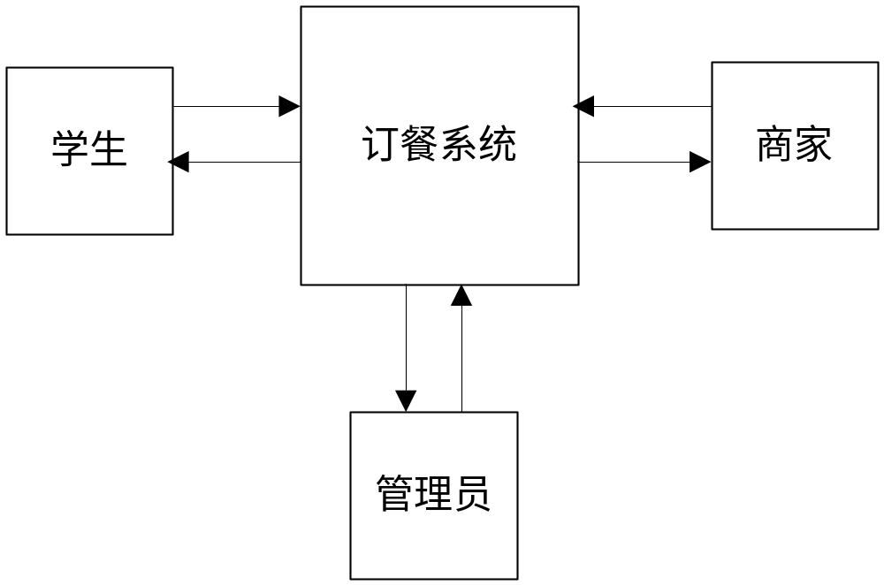

图2.1

2.1.2 细化数据流图
细化的数据流图如下图2.2所示：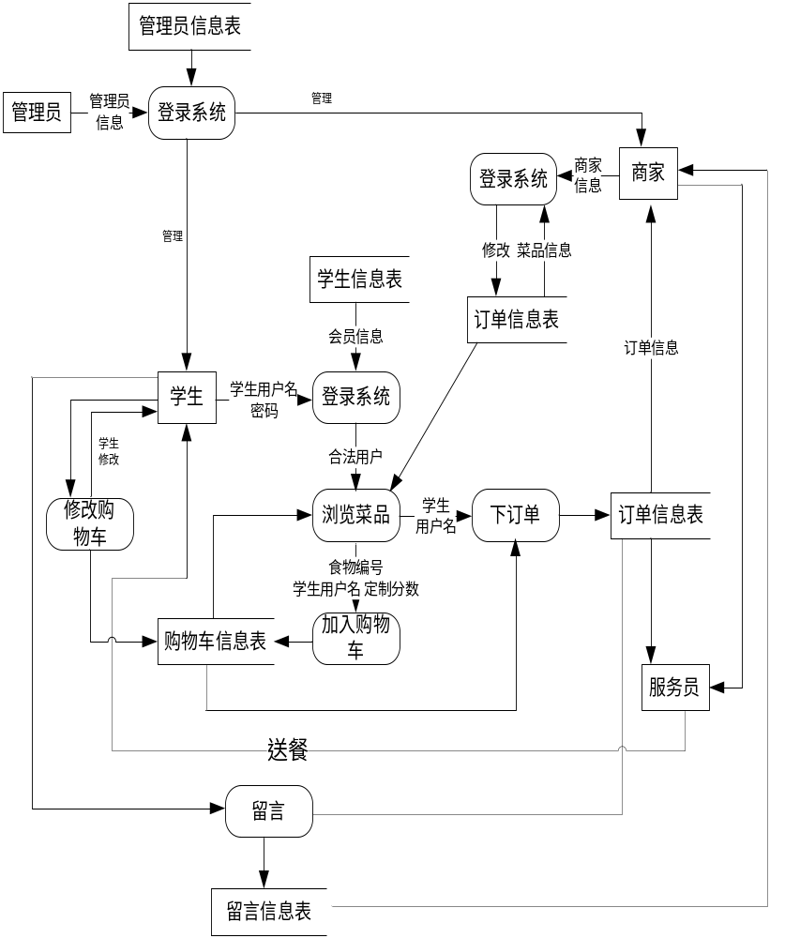
图2.2

2.2模块流程图设计

2.2.1学生登录模块流程图
开始

用户名

密码

N
是否合法

Y
结束

2.2.2订单流程图
学生
订单确认
显示购物车
修改订单不购买此商品

结束操作
登录

删除购物车信息

提示错误
验证登陆学生id是否正确

N
Y
确认结账

N
Y
返回
订单生成

提示错误
Y
N

2.2.3商家订单处理流程图
2.3数据库设计
商家登录
提示错误
验证登陆用户id是否正确

N
绑定数据库信息
信息绑定无误
更新数据库
结束操作
选择具体订单

显示订单
订单管理操作

2.3.1数据库中表名列表
编号 | 表名 | 表名功能说明
1 | User | 学生注册及登录
2 | Comment | 留言信息表
3 | Dingdan | 订单信息表
4 | Order | 销量信息表
5 | Depot | 仓库信息表
6 | Push | 推送信息表
7 | Foot | 菜品信息表
8 | Message | 商家信息表

2.3.2数据库E-R图
数据库E-R图如下图2.3所示：
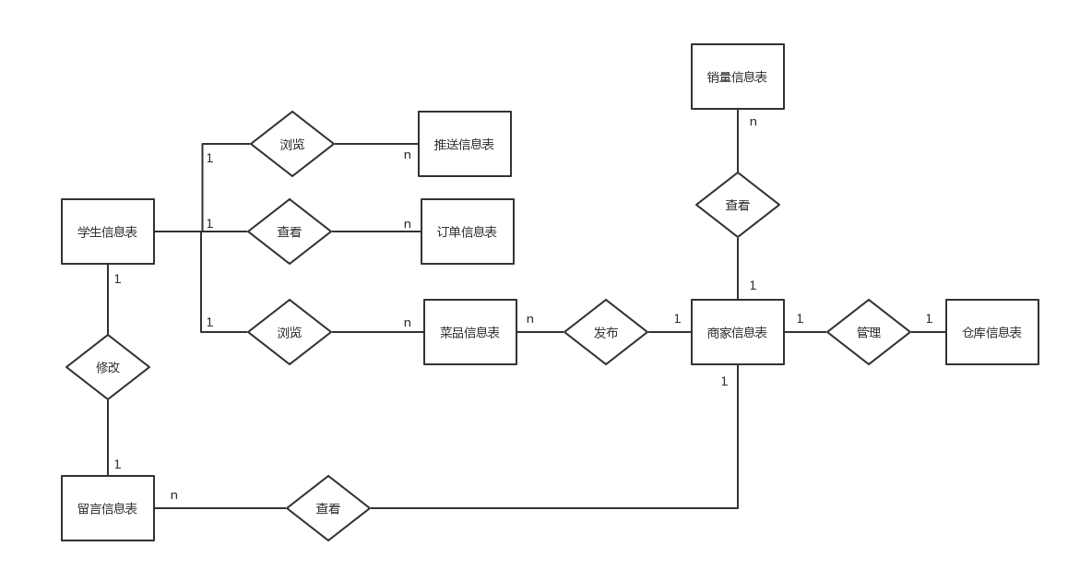
图2.3 整体E-R图

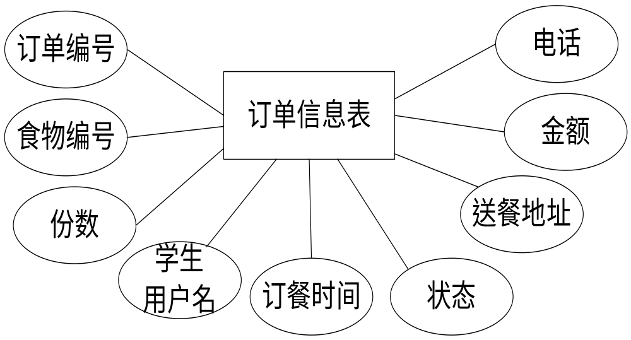
图2.4 订单信息表实体图

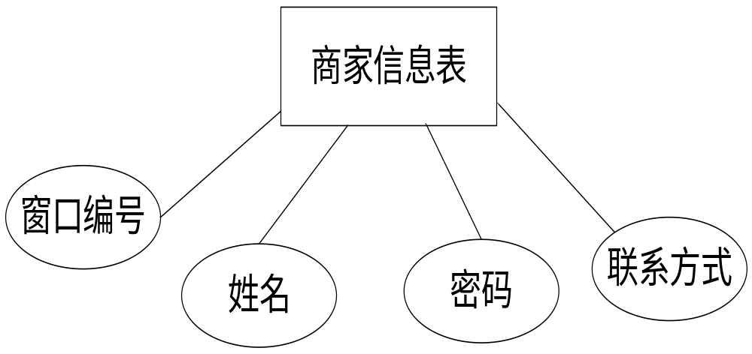
图2.5 商家信息表实体图

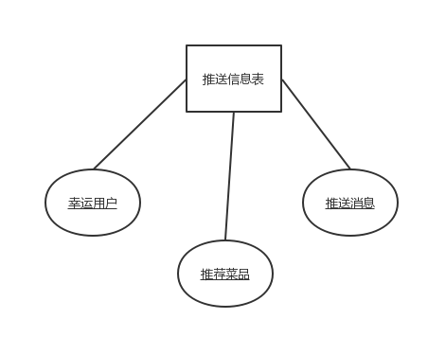
图2.6 推送信息表实体图

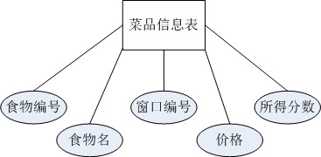

图2.7 菜品信息表实体图

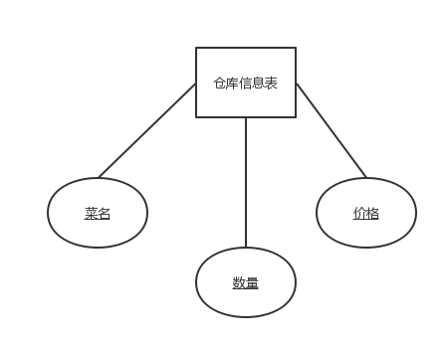
图2.8仓库信息表实体图

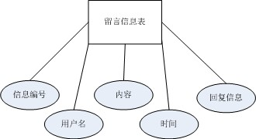

图2.9 留言信息表实体图

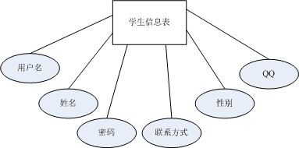

图2.10 学生信息表实体图

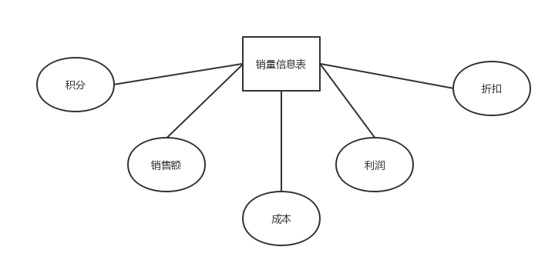
图2.11销量信息表实体图

2.3.3数据库表创建
数据库表创建过程如下图所示：
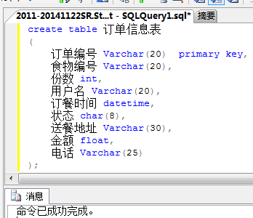
图2.11订单信息表
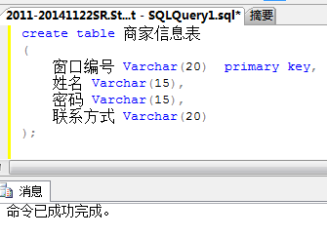
图2.12商家信息表

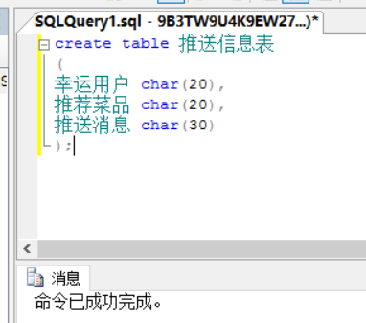
图2.13推送信息表
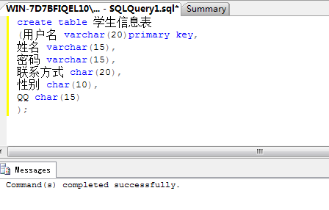
图2.14学生信息表
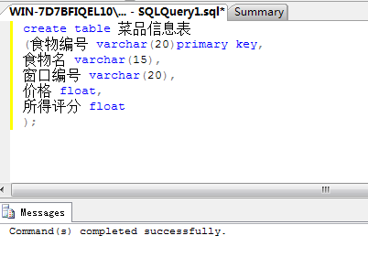
图2.15菜品信息表
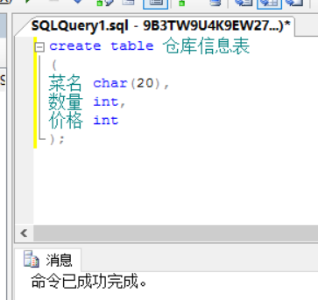
图2.16仓库信息表
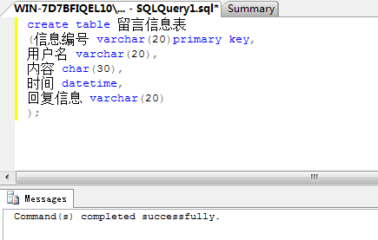
图2.17留言信息表

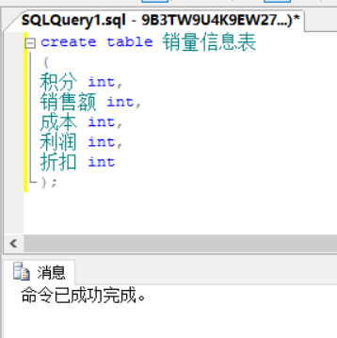
图2.18销量信息表

